МИНИСТЕРСТВО ОБРАЗОВАНИЯ И НАУКИ

РОССИЙСКОЙ ФЕДЕРАЦИИ

Филиал ФГБОУ ВПО   
«Национальный исследовательский университет «МЭИ»   
в городе Смоленске

Кафедра электроники и микропроцессорной техники

СХЕМОТЕХНИКА

**Отчет по лабораторной работе №7**

«Схемы устройств на операционных усилителях»

Группа: ПЭ-16

Студенты: Подмастерьев А.О.

Клямеров К.П.

Вариант: №14 (№6)

Преподаватель: к.т.н., доц. Амелин С.А.

г. Смоленск

2018 г.

**РАБОЧЕЕ ЗАДАНИЕ**

1. **Простейший инвертирующий сумматор**

1.1 Собрать или загрузить из файла схему инвертирующего сумматора. Указать в поле схемы группу и номер варианя та (номер в журнале посещаемости).

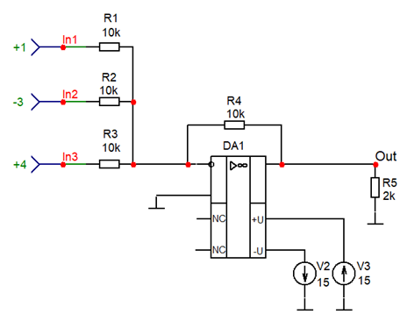

Рисунок — Схема инвертирующего сумматора

1.2 Аналитически рассчитать выходное напряжение



*Uвых* = -2 В.

1.3 Запустить анализ *Dynamic DC*. Вывести на схему токи напряжения в узлах. Сравнить полученное выходное напряжение сумматора с результатами расчета п. 1.2. Схему и результаты измерений поместить в отчет.

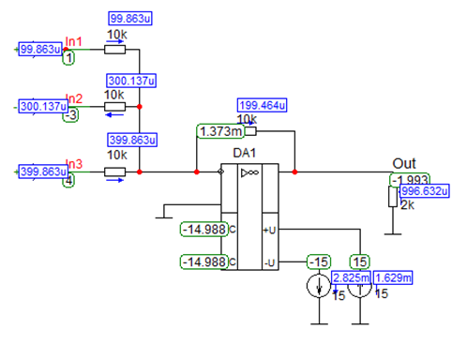

Рисунок — Выходное напряжение сумматора

Выходные напряжения, полученное с помощью моделирования и рассчитанное аналитически, примерно совпадают.

1.4 Собрать или загрузить из файла схему инвертирующего сумматора. Указать в поле схемы группу и номер варианта (номер в журнале посещаемости).

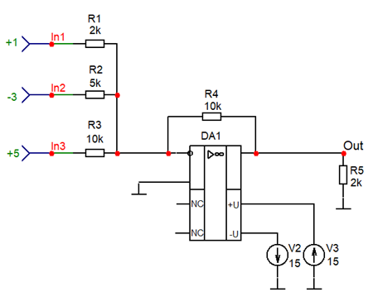

Рисунок — Схема инвертирующего сумматора

1.5 Аналитически рассчитать выходное напряжение *Uout*

*Uout* = -4 В

1.6 Запустить анализ *Dynamic DC*. Вывести на схему токи напряжения в узлах. Сравнить полученное выходное напряжение сумматора с результатами расчета п. 1.5. Схему и результаты измерений поместить в отчет

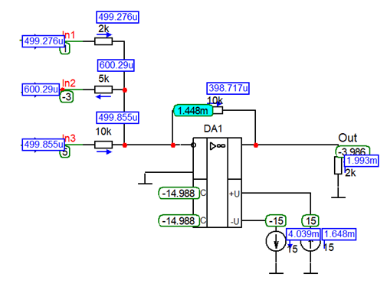

Рисунок — Выходное напряжение сумматора

Выходные напряжения, полученное с помощью моделирования и рассчитанное аналитически, примерно совпадают.

1.7 Собрать или загрузить из файла схему инвертирующего сумматора. Указать в поле схемы группу и номер варианта (номер в журнале посещаемости). Источник V1 формирует однополярное треугольное напряжение амплитудой 2 В, длительностью 2 мс и периодом 4 мс. Источник V2 формирует однополярное прямоугольное напряжение, амплитудой -4 В, длительностью 2 мс и периодом 4 мс.

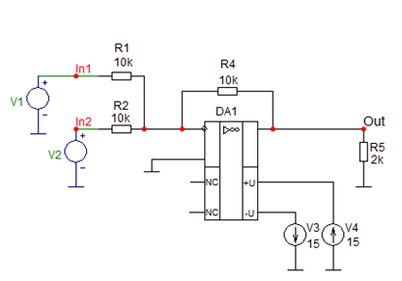

Рисунок — Схема инвертирующего сумматора

1.8 Запустить анализ *Transient*. Вывести на график входное и выходное напряжение (напряжение в точках *In1,* *In2* и Out). Время расчета – 3 периода входного сигнала. Максимальный шаг расчета 10 мкс.



Рисунок — Входные и выходное напряжение

1. **Инвертирующий интегратор на ОУ**

2.1 Собрать или загрузить из файла схему интегратора на ОУ. Указать в поле схемы группу и номер варианта (номер в журнале посещаемости).

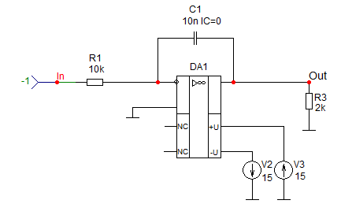

Рисунок — Схема интегратора на ОУ

2.2 Аналитически рассчитать, за какое время напряжение на выходе схемы достигнет напряжения ограничения ОУ (13.5 В). Расчеты и его результат внести в отчет.



Выразив *t* из данного выражения можно рассчитать за какое время напряжение на выходе схемы достигнет напряжения ограничения ОУ.

*t* = 1,35 *мс*

2.3 Запустить анализ *Transient*. Вывести на график входное и выходное напряжение (V(In),V(Out)). Указать на графиках группу и номер варианта. Занести график в отчет. Сравнить время, за которое выходное напряжение достигло напряжения ограничения ОУ с результатами расчетов п. 2.2.

Рисунок — Входное и выходное напряжения

Полученное время примерно совпадает с полученным в пункте 2.2.

2.4 Собрать или загрузить из файла схему интегратора на ОУ. Указать в поле схемы группу и номер варианта (номер в журнале посещаемости).

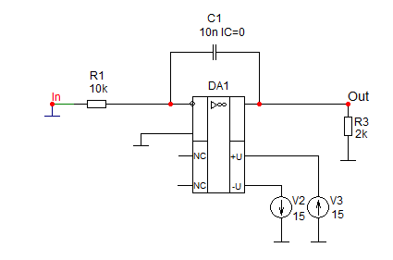

Рисунок — Схема интегратора на ОУ

* 1. Запустить анализ *Transient*. Вывести на график входное и выходное напряжение (V(In),V(Out)). Указать на графиках группу и номер варианта. Занести график в отчет.



Рисунок — Входное и выходное напряжения

2.6 Собрать или загрузить из файла схему интегратора на ОУ с коррекцией напряжения смещения нуля (рис. 1.6). Источник V1 формирует двуполярные прямоугольные импульсы амплитудой 0.5В, длительностью 1мс и периодом 2мс. Указать в поле схемы группу и номер варианта (номер в журнале посещаемости).

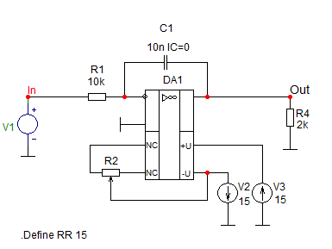

Рисунок — Схема интегратора на ОУ

2.7 Запустить анализ *Transient.* Вывести на график входное и выходное напряжение (V(In),V(Out)). Указать на графиках группу и номер варианта. Занести графики в отчет.



Рисунок — Входное и выходное напряжения

2.8 Перемещая движок слайдера R2 добиться отсутствия заметного смещения пилообразного напряжения с течением времени. Занести графики в отчет.



Рисунок — Входное и выходное напряжения

2.9 Запустить анализ AC. Построить амплитудно-частотную и фазо-частотную характеристики инвертирующего интегратора. Указать на графиках группу и номер варианта. Занести графики в отчет.



Рисунок — АЧХ и ФЧХ инвертирующего интегратора

2.10 Собрать или загрузить из файла схему интегратора на ОУ с коррекцией напряжения смещения нуля. Источник V1 формирует синусоидальное напряжение амплитудой 1В и частотой 1кГц. Указать в поле схемы группу и номер варианта (номер в журнале посещаемости).

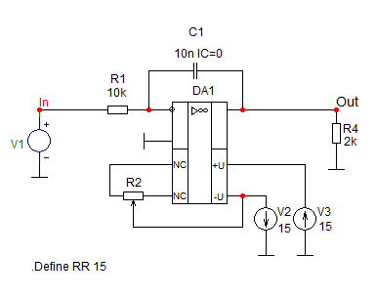

Рисунок — Схема интегратора на ОУ

2.11 Записать аналитическое выражение, описывающее форму сигнала источника V1. Вывести аналитически выражение, описывающее форму сигнала на выходе инвертирующего интегратора при подаче на вход напряжения источника V1.

*U =Um sin(2πf)*

*U =- Um cos(2πf)*

2.12 Запустить анализ *Transient.* Вывести на график входное и выходное напряжение (V(In),V(Out)). Указать на графиках группу и номер варианта. Занести графики в отчет.



Рисунок — Входное и выходное напряжения

1. **Дифференциатор на ОУ**

3.1 Собрать или загрузить из файла схему дифференциатора на ОУ (рис. 1.8). Задать амплитуду источника синусоидального сигнала источник *V1* равной 1 В, частота 1 кГц. Указать в поле схемы группу и номер варианта (номер в журнале посещаемости).

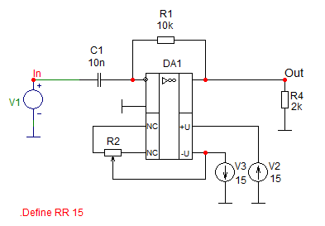

Рисунок — Схема дифференциатора на ОУ

3.2 Записать аналитическое выражение формы входного сигнала (напряжения источника V1). Вывести аналитическое выражение для выходного напряжения.

*U =Um sin(2πf)*

*U =Um cos(2πf)*

3.3 Запустить анализ *Transient.* Вывести на график входное и выходное напряжение (V(In),V(Out)). Указать на графиках группу и номер варианта. Занести графики в отчет.



Рисунок — Входное и выходное напряжения

3.4 Установить в источнике V1 двуполярное треугольное напряжение амплитудой 5В, частотой 500Гц.

3.5 Запустить анализ *Transient.* Вывести на график входное и выходное напряжение (V(In),V(Out)). Указать на графиках группу и номер варианта. Занести графики в отчет.



Рисунок — Входное и выходное напряжения

Частота паразитных колебаний 43 *кГц*.

3.6 Запустить анализ AC. Построить амплитудно-частотную и фазо-частотную характеристики инвертирующего дифференциатора. Указать на графиках группу и номер варианта. Занести графики в отчет. Определить частоту резонансного пика АЧХ. Сравнить эту частоту с частотой паразитных высокочастотных колебаний, найденной в п. 3.5.



Рисунок — АЧХ и ФЧХ дифференциатора на ОУ

Частота резонансного пика примерно совпадает с частотой из пункта 3.5.

3.7 Добавить в схему конденсатор емкостью 100 пФ и резистор 100 Ом (рис. 1.9). Получилась схема реального дифференциатора.

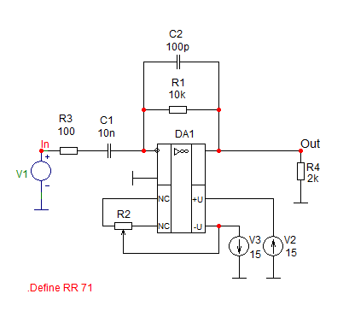

Рисунок — Схема дифференциатора на ОУ

3.8 Запустить анализ AC. Построить амплитудно-частотную и фазо-частотную характеристики инвертирующего дифференциатора. Указать на графиках группу и номер варианта. Занести графики в отчет.



Рисунок — АЧХ и ФЧХ дифференциатора на ОУ

3.9 Запустить анализ *Transient.* Вывести на график входное и выходное напряжение (V(In),V(Out)). Указать на графиках группу и номер варианта. Занести графики в отчет.



Рисунок — Входное и выходное напряжения

3.10 Увеличить емкость конденсатора С2 до 1 нФ. Запустить анализ AC. Построить амплитудно-частотную и фазо-частотную характеристики инвертирующего дифференциатора. Указать на графиках группу и номер варианта. Занести графики в отчет.



Рисунок — АЧХ и ФЧХ дифференциатора на ОУ

3.11 Запустить анализ *Transient.* Вывести на график входное и выходное напряжение (V(In),V(Out)). Указать на графиках группу и номер варианта. Занести графики в отчет.



Рисунок — Входное и выходное напряжения